Communicatie complimentendag

Slogan: Geluk zit in een klein complimentje
Hashtags: #complimentenactie #geluksdriehoek
Afbeeldingen: Maak gebruik van de digitale bestanden.

ALGEMEEN ARTIKEL (VOOR LOKAAL INFOBLAD OF PERSONEELSBLAD)
COMPLIMENTENDAG: GELUK ZIT IN EEN KLEIN COMPLIMENTJE
1 maart: De start van een maand vol complimenten!
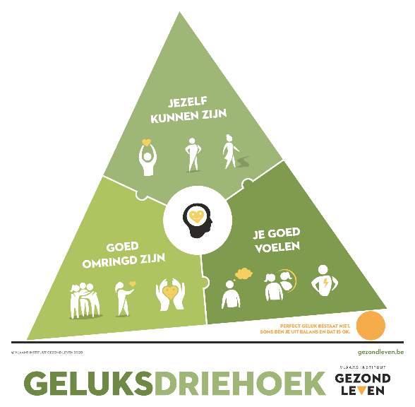
Op woensdag 1 maart is het complimentendag en dat willen we ook dit jaar vieren. Gaf of kreeg je onlangs nog een compliment? En wat deed dat met jou? … Het deed je groeien en versterkt de relatie. Gedurende de maand maart willen we hier extra aandacht aan besteden. Dus, laat die complimenten maar komen!

Een compliment doet deugd op verschillende vlakken. Het vraagt weinig moeite en heeft alleen maar voordelen! Je versterkt je eigen, maar ook andermans geluk!

Goed voor de ander
Je tovert gegarandeerd een lach op iemands gezicht als je een complimentje geeft. Iemand die jou uit de nood hielp? Iemand die lekker eten voor je klaarmaakte? Iemand die er altijd goedgezind bij loopt? Beloon hen en geef hen een complimentje! Je laat de ander zichzelf goed voelen.

Goed voor je relaties met anderen
Als je de persoon die iets voor je deed bedankt of een compliment geeft daarover, versterkt dat ook jullie relatie. Het maakt duidelijk dat jullie beiden dezelfde dingen belangrijk vinden in de relatie en zorgt ervoor dat jullie er opnieuw zullen zijn voor elkaar in de toekomst. Je bent dankbaar dat je zo goed omringd bent.

Goed voor jezelf
Niet alleen je beste vriendin, je buurman of je oma verdienen een compliment. Vergeet jezelf ook niet! Waar ben jij trots op? Laat complimenten van anderen ook toe en wees jezelf. Want de manier waarop je naar jezelf kijkt, bepaalt voor een groot stuk de mate waarin je jezelf kan zijn. En dus ook je geluk.

Meer inspiratie en tips die je helpen om aan je geluk te werken en je geluksgevoel te versterken, vind je op www.geluksdriehoek.be.
SOCIALE MEDIA

Berichten om de complimentenactie aan te kondigen:

- “Jij verdient een pluim!”
Complimenten geven is even leuk als ze ontvangen. Dan doen we het toch allebei? Doe mee aan de actie 'Geluk zit in een klein complimentje' en strooi complimentjes in het rond!
#complimentenactie #geluksdriehoek

- Het is bijna 1 maart: de start van een maand vol complimenten. Een compliment ontvangen én geven doet meer dan deugd! #complimentenactie #geluksdriehoek

- Binnenkort is het 1 maart: de start van een maand vol complimenten. Zin om mee te doen? Stuur een compliment naar je collega, buur, vriend of familielid ... en misschien word ook jij verwend met een mooi compliment!
#complimentenactie #geluksdriehoek

- Een complimentje vol geluk! Op 1 maart start een maand vol complimenten. Doe mee en deel je leukste, mooiste, liefste compliment en geef zo een goed gevoel! Een compliment kost weinig moeite en heeft alleen maar voordelen. Het is goed voor de ander, je relaties en jezelf! Waar wacht je nog op? #complimentenactie #geluksdriehoek

Berichten voor 1 maart en de dagen daaropvolgend:
- Vandaag vieren we complimentendag! Het startschot voor een maand vol complimenten. Een complimentje zit vol geluk. Het kost weinig moeite en heeft alleen maar voordelen. Het is goed voor de ander, je relaties en jezelf! Waar wacht je nog op? #complimentenactie #geluksdriehoek

- Wie gaf jou onlangs een compliment? Dat gaf je ongetwijfeld een goed gevoel. En net dat is één van de drie bouwblokken van de geluksdriehoek. Ontdek tips, oefeningen of filmpjes op www.geluksdriehoek.be #complimentenactie #geluksdriehoek
- “Absoluut geweldig!” - “Wat lief!” - “Goed gedaan!” - “Wat mooi!” Zomaar een paar kreten om een compliment te beginnen. Wie geef jij vandaag een compliment? #complimentenactie #geluksdriehoek

Artikel intranet/nieuwsbrief

COMPLIMENTENDAG
GELUK ZIT IN EEN KLEIN COMPLIMENTJE
1 maart = de start van een maand vol complimenten
Verras je collega’s, vrienden, familie, buren, … en wees gul met complimenten vandaag! Zo geef je de ander meer zelfvertrouwen en een fijn gevoel. Ook jij wordt er beter van! Want wist je dat het uitdelen van complimentjes ook jouw geluksgevoel versterkt? Bovendien is het besmettelijk. Wie positiviteit uitstraalt, krijgt ook meer erkenning en waardering terug. Waar wacht je nog op?
Meer inspiratie en tips die je helpen om positiever in het leven te staan en je geluksgevoel te versterken, vind je op www.geluksdriehoek.be.

